大作业实验报告：傅里叶变换的性质
信息2301 杜斯博 2234112313

一、实验目的
傅里叶变换是信号与系统、数字信号处理课程中的重要工具。本实验通过 LabVIEW 图形化程序生成正弦信号和高斯信号，并同步显示时域波形、FFT 幅度谱和相位谱，用直观方式验证傅里叶变换的时移性质和尺度变换性质。
- 理解时域平移对频域幅度谱和相位谱的不同影响。
- 观察尺度因子改变时，时域宽度与频域宽度之间的反向变化关系。
- 重点定量说明时延 W 改变后相位谱如何按频率产生线性相位变化。

二、实验原理

1. 时移性质
若连续信号 x(t) 的傅里叶变换为 X(jw)，则时移信号 x(t-t0) 的傅里叶变换为 X(jw)exp(-jwt0)。因此，时间平移不会改变幅度谱，即 |X(jw)| 保持不变；但会使相位谱增加一项线性相位 -wt0。
在本实验的离散 FFT 显示中，采样点数 N=100。若信号延迟 W 个采样点，则第 k 个 FFT 频点的相位变化可写成：
相位变化与频点序号 k 成正比，与时延 W 成正比；W 越大，相位谱随频率变化的斜率越陡，折叠后的相位曲线会出现更密集的跳变。

2. 尺度变换性质
若 y(t)=x(st)，则其频谱满足 Y(jw)=1/|s|*X(jw/s)。当 s 增大时，时域信号被压缩，频域幅度谱相应展宽；当 s 减小时，时域信号被拉宽，频域幅度谱相应变窄。对于带时延的形式 x(s(t-W))，尺度主要改变频谱幅度分布的宽窄，而时延 W 仍对应频域中的线性相位项。

3. 高斯信号和正弦信号
正弦信号程序中使用的表达式为：
y = A * sin((x-w) * s);
其中 s 为尺度因子，W 为时延。因此时延引起的载频处相位变化为Δф= -sW。由于相位显示通常被限制在 [-π, π] 内，实际图中会看到按 2π 折叠后的相位跳变。
高斯信号程序中使用的表达式为：
y = exp((-1)*pow(((x-w)*s),2)/(sigma*sigma)) / pow(2*pi*sigma*sigma,0.5);
高斯函数的傅里叶变换仍为高斯型函数，因此其幅度谱形状较平滑。时延 W 不改变幅度谱包络，只给频谱乘上线性相位因子；尺度因子 s 改变时域高斯脉冲宽度，从而使频域高斯幅度谱反向变宽或变窄。

三、VI 设计与后面板结构
本实验分别设计了正弦信号 VI 和高斯信号 VI。两个 VI 的基本数据流相同：For 循环产生 x=0 到 99 的采样序列；公式节点根据可调参数生成 y；Build XY Graph 将 x、y 组合后显示时域波形；同时 y 数组送入 FFT 模块，经过复数频谱转换后分别显示幅度谱和相位谱。
正弦信号 VI 的前面板参数包括幅度 A、时延 W 和尺度因子 s；高斯信号 VI 的前面板参数包括 sigma、时延 W 和尺度因子 s。后面板结构使得每次改变参数后，可以同时观察时域波形、幅度谱和相位谱的变化。
高斯信号傅里叶变换后面板：
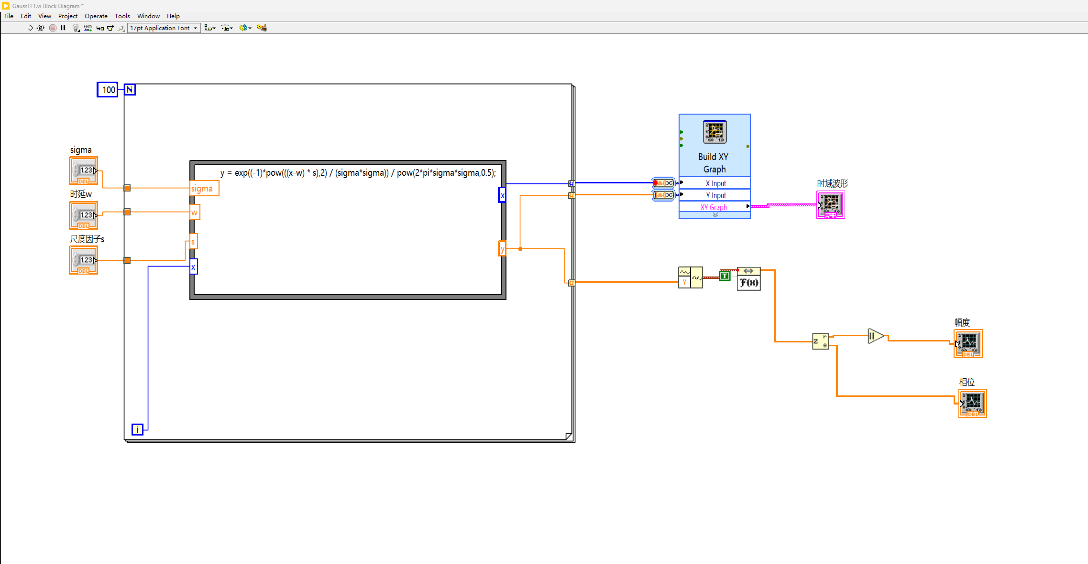
高斯信号傅里叶变换演示 VI 后面板：
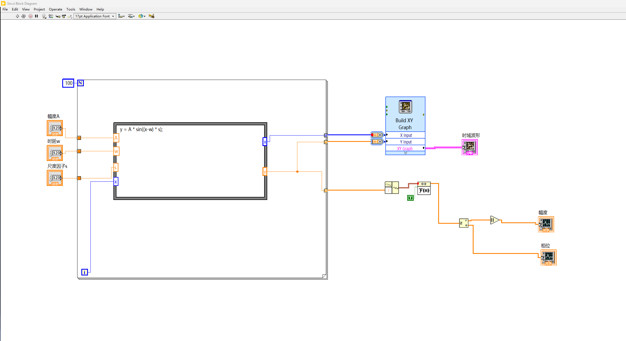

四、实验结果

1. 高斯信号
高斯信号实验固定 sigma=3，通过改变时延 W 和尺度因子 s 观察时域与频域变化。
W 从 10 增大到 20 时，时域波形中心向右平移，幅度谱包络基本不因平移而改变，但相位谱斜率增大。
固定 W=20 改变 s 时，s=0.5 的时域脉冲更宽、频谱更窄；s=1.5 的时域脉冲更窄、频谱更宽。
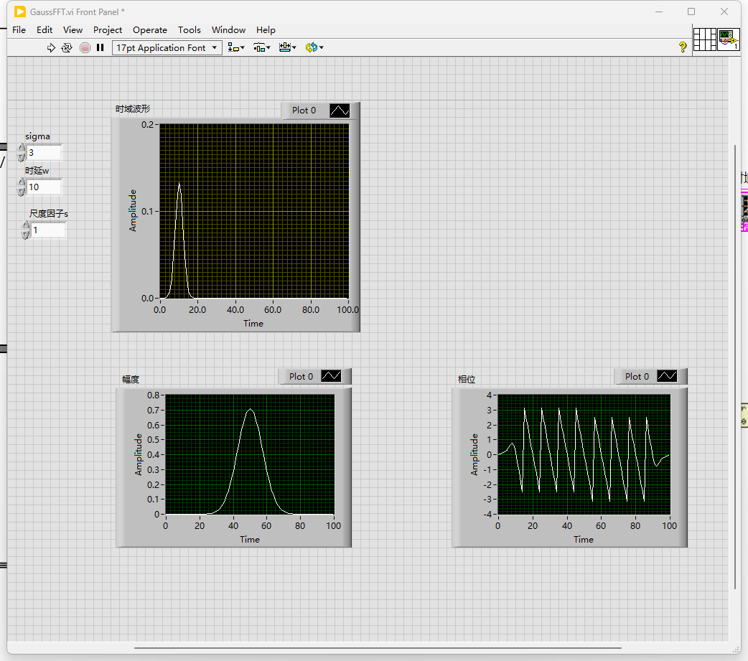
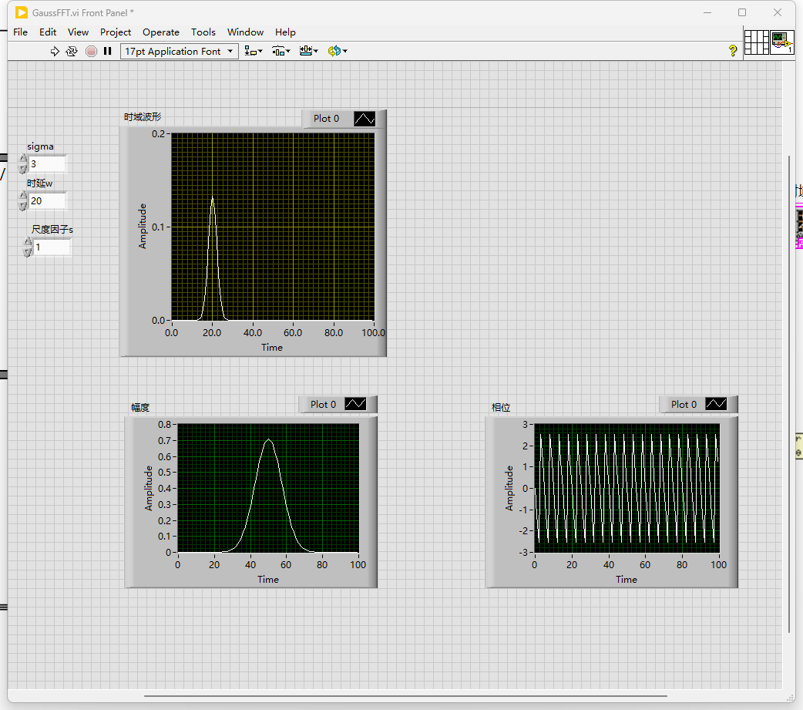
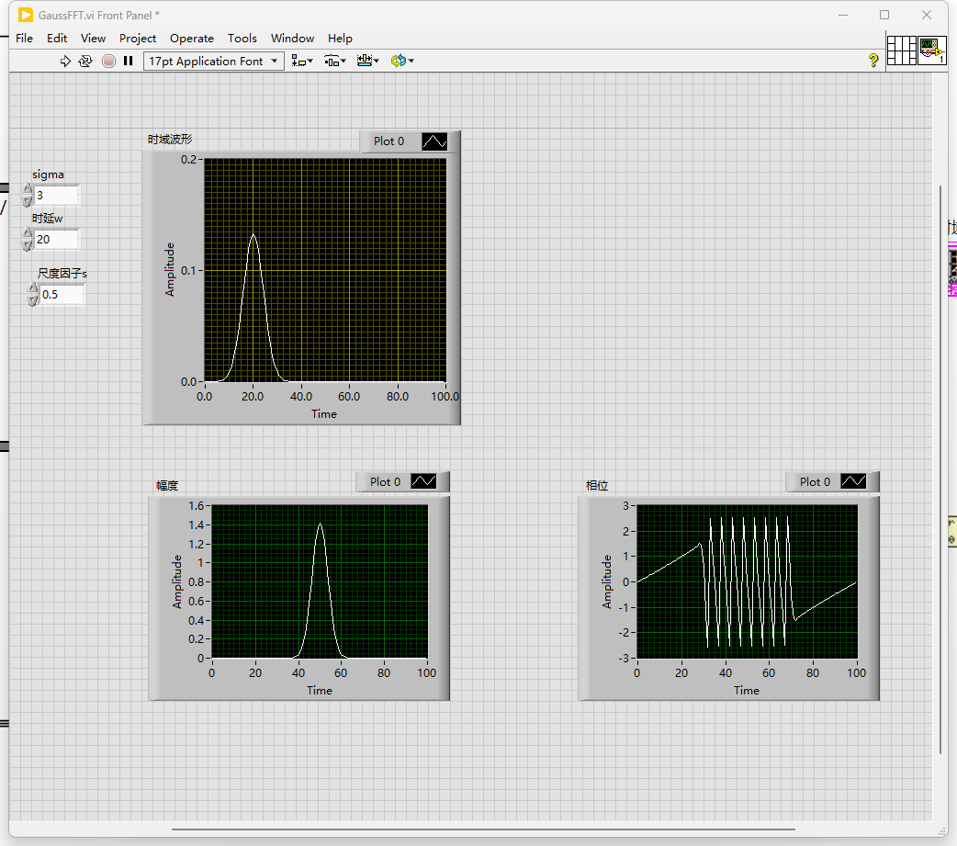
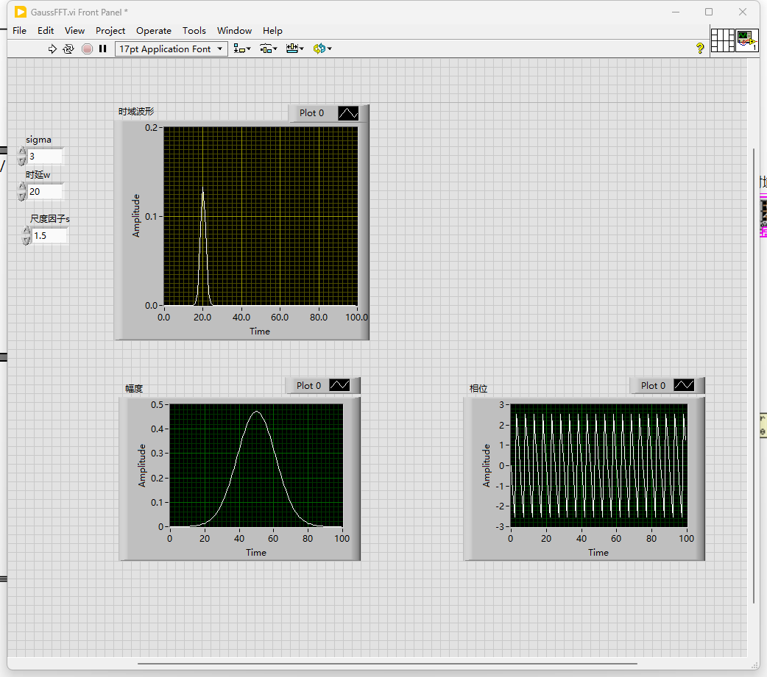

2. 正弦信号
正弦信号实验固定 A=1。
首先设置 W=0，分别改变 s=0.5、1、1.5。随着 s 增大，时域波形在相同 100 点范围内包含的周期数增多，幅度谱主峰向更高频率位置移动。
随后设置 s=1、W=10，与 W=0 情况比较，幅度谱主峰位置基本不变，但相位谱整体发生与频率相关的线性变化。
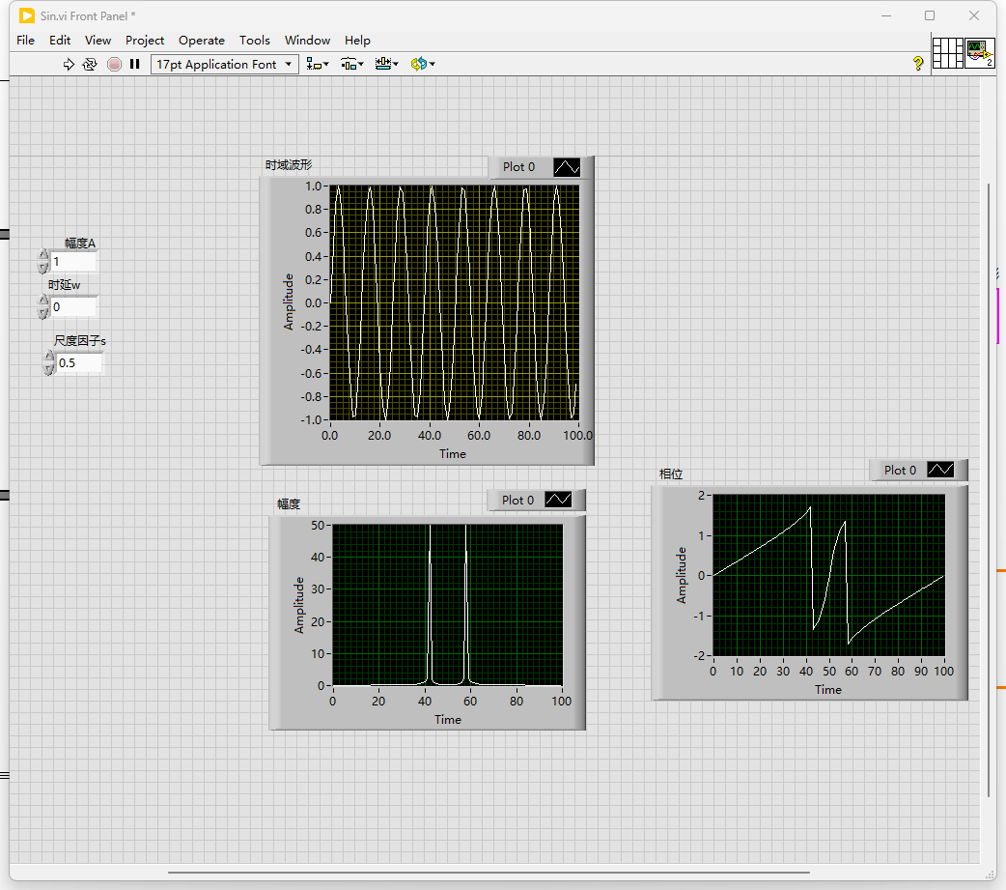
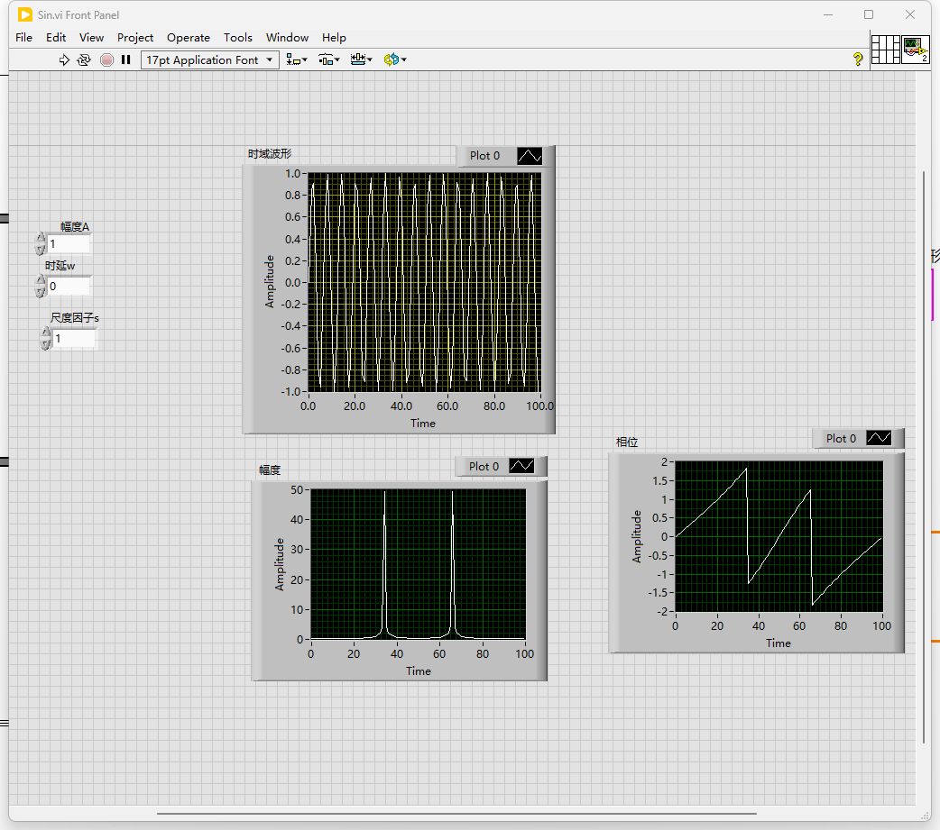
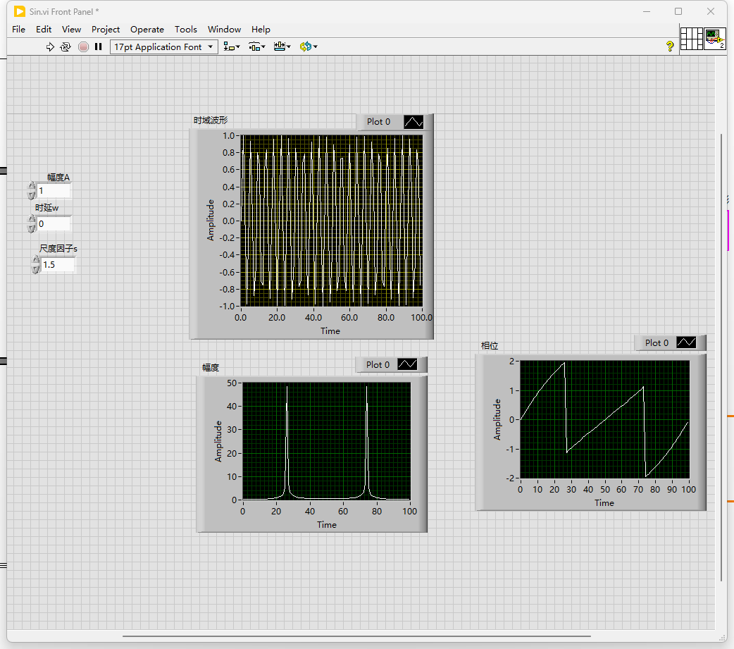
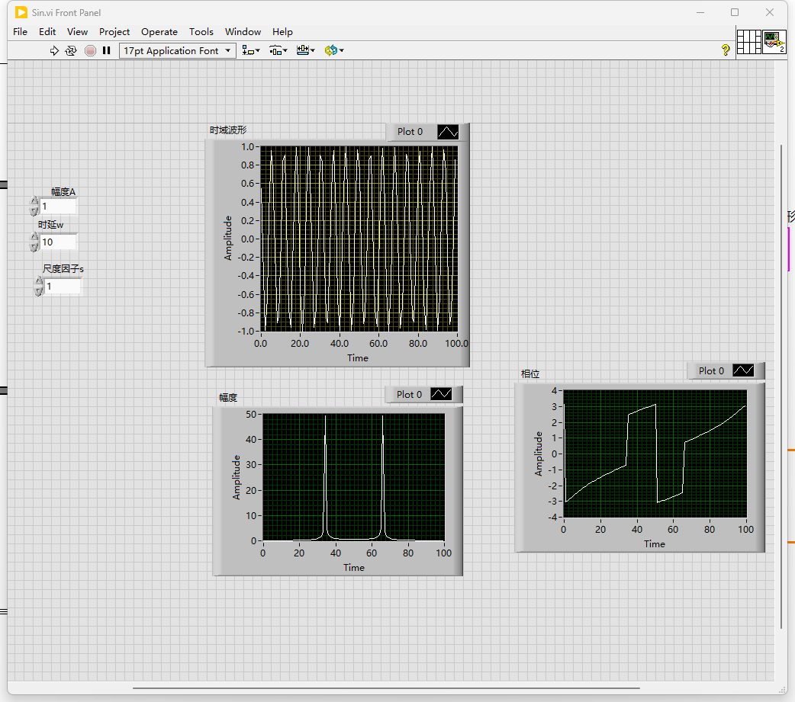

五、时延对相位的影响

1. 离散 FFT 中的线性相位斜率
对长度 N=100 的离散信号，延迟 W 个采样点时，第 k 个频点的理论相位增量为：
由此可直接得到相位谱斜率：每增加 1 个频点，相位减少 2πW/100 rad。
时延 W | 每频点相位斜率 / rad | 每频点相位斜率 / 度 | 含义
10 | -0.628 | -36.0 | 相位随频率线性下降，折叠后约每 10 个频点出现一次 2π周期循环
20 | -1.257 | -72.0 | 斜率为 W=10 时的 2 倍，折叠后的相位跳变更密集

该表可以解释高斯信号相位谱的变化：W=20 相比 W=10，时域只是多平移 10 个采样点，但频域相位斜率加倍。由于相位显示会按 2π折叠到有限范围内，图中看到的不是一条无限下降直线，而是带有周期跳变的锯齿状曲线。W 越大，锯齿越密集。

2. 正弦信号载频处的相位变化
对正弦信号 y=A*sin((x-W)*s)，尺度因子 s 同时决定角频率。时延 W 对该正弦载频处的相位影响为 Δф=-sW。
s | W | 理论主峰 k0≈sN/(2π) | 载频相位变化 -sW / rad | 折叠到 [-π,π] / rad
1.0 | 0 | 15.92 | 0 | 0
1.0 | 10 | 15.92 | -10.000 | +2.566
W=0 时改变 s 主要改变频率位置和幅度谱主峰位置，不会由时延引入额外相位；当 s=1、W=10 时，载频处理论相位变化为 -10 rad。由于相位具有 2π 周期性，-10 rad 与 +2.566 rad 等价，因此在相位图中表现为折叠后的相位偏移和跳变。

3. 高斯信号时延与尺度的分离分析
高斯信号不是单一频率信号，而是连续频率成分的组合。W=10 时相位斜率为 -0.628 rad/bin，W=20 时相位斜率为 -1.257 rad/bin。
高斯参数 | 时域变化 | 幅度谱变化 | 相位谱定量结论
W=10, s=1 | 脉冲中心约在 x=10 | 高斯型幅度谱 | 相位斜率约 -0.628 rad/bin
W=20, s=1 | 脉冲中心右移到 x=20 | 幅度谱包络近似不因平移改变 | 相位斜率约 -1.257 rad/bin，是 W=10 的 2 倍
W=20, s=0.5 | 时域脉冲变宽 | 频域幅度谱变窄 | 时延仍使相位斜率约为 -1.257 rad/bin
W=20, s=1.5 | 时域脉冲变窄 | 频域幅度谱变宽 | 时延仍使相位斜率约为 -1.257 rad/bin
尺度因子 s 改变的是频谱能量分布的宽窄，而时延 W 决定相位谱的线性斜率。
值得一提的时，FFT 幅度谱和相位谱的显示结果会受采样点数、频点离散化等的影响。正弦信号的 s=1 rad/sample 对应频率 k0≈15.92，并不完全落在整数频点上，因此实际幅度谱主峰会在相邻频点附近扩散，相位图也会出现局部不连续。

七、实验结论
本实验使用 LabVIEW 完成了正弦信号和高斯信号的傅里叶变换性质演示。实验结果验证了时移性质：时域平移基本不改变幅度谱，但会在频域引入与频率成正比的线性相位项。对于 N=100 的 FFT，时延 W=10 时相位斜率为 -0.628 rad/bin，W=20 时为 -1.257 rad/bin，后者正好为前者 2 倍。
实验还验证了尺度变换性质：尺度因子 s 增大时，时域波形被压缩，频域幅度谱展宽；s 减小时，时域波形变宽，频域幅度谱变窄。对于正弦信号，s 改变载频位置，时延 W 进一步在载频处引入 -sW 的相位变化。

